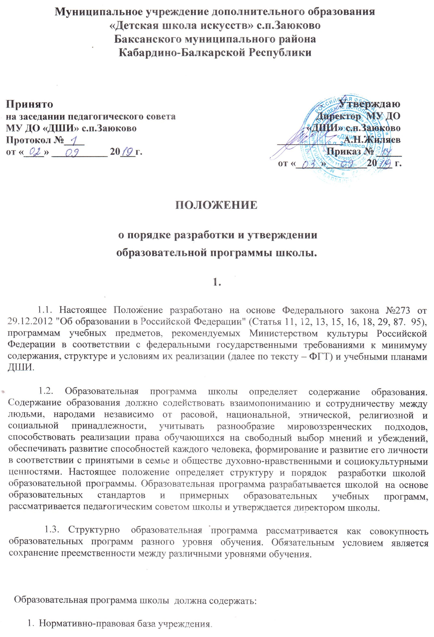
2. Информационно-аналитические данные об учреждении.
3. Адресность образовательной программы.
4. Содержание образовательного процесса.
5. Организационно-педагогические условия, способствующие реализации образовательной
программы.
6. Мониторинг реализации образовательной программы.
7. Управление реализации образовательной программы ОУ.
8. Заключение.
2
2.1. Титульный лист образовательной программы школы должен содержать:
- полное наименование ДМШ.;
- наименование программы
- год разработки программы.
2.2. На оборотной стороне титульного листа программы должны содержаться сведения о рассмотрении данной программы на заседании Педагогического совета школы, а также ее утверждении с указанием даты.
3
3.1. Содержание разделов:
3.1.1. О нормативно-правовых документах, определяющих приоритетное направление деятельности учреждения.
3.1.2. Информационно-аналитические данные об учреждении.
- краткая справка об истории образовательного учреждения;
- информация об учреждении;
- организация образовательного процесса в школе;
- цели и задачи обучения;
- основные принципы образовательной политики.
3.1.3. Адресность образовательной программы.
1. Характеристика социального заказа на образование услуги.
2. Образовательные области, реализуемые в школе.
3.1.4. Содержание образовательного процесса.
1.Характеристика особенности организации образовательного процесса.
2.Учебный план.

3.1.5. Организационно-педагогические условия, способствующие реализации образовательной программы.

1.Количество преподавателей.
2.Образовательный ценз.
3.Материально- техническая база.

3.1.6. Мониторинг реализации образовательной программы.

1.Ожидаемые результаты.
2.Требования к уровню подготовки выпускника.
3. Система и порядок контроля качества обучения.
3.1.7.Управление реализацией образовательной программы ОУ.
4.
4.1. Заключение.

Приложение 1
форма титульного листа программы учебного предмета.
- Полное наименование образовательной организации
- Наименование программы
- год разработки программы

Приложение 2
форма оборотной стороны титульного листа программы учебного предмета.
«Рассмотрено»  Педагогическим советом  МКОУДО «ДМШ» с.п.Заюково  (дата рассмотрения) | «Утверждаю»  Директор – А.Н.Жиляев  ______________  (подпись)  ______________________________  (дата утверждения)

